ESCUELA SUPERIOR DE INFORMÁTICA

UNIVERSIDAD DE CASILLA-LA MANCHA



Automatización Industrial

Manual de la Interfaz Inteligente de fishertechnick
Segunda práctica

Jose Domingo López López
josed.lopez1@alu.uclm.es

Raúl Arias García
raul.arias2@alu.uclm.es

Grupo: ELF 08 (Tarde)
12 de Marzo del 2009
Índice de contenidos

1. La Interfaz Inteligente 1
1.1. Descripción de la Interfaz 2
1.2. Modos de funcionamiento 4
2. Fuente de alimentación 5
3. Ejemplos de conexionado 6
4. Bibliografía 8

Índice de figuras

Figura 1. Interfaz Inteligente (Intelligent Interface). 1
Figura 2. Componentes principales de la interfaz inteligente. 3
Figura 3. Fuente de alimentación. 5
Figura 4. Ejemplo de conexionado de un motor. 6
Figura 5. Ejemplo de conexionado de un fototransistor. 7

La Interfaz Inteligente

Se necesita una interfaz que actúe de intermediaria entre el prototipo y el ordenador para realizar la programación de los modelos fischertechnik [1]. Para ello contamos con la Intelligent Interface (ver Figura 1), que permite la comunicación entre el ordenador (host) y el prototipo que se ha desarrollado. Dicha interfaz permite recuperar el estado de las entradas, analógicas o digitales, y establecer el estado de las salidas.

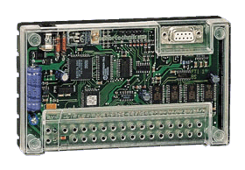
Figura 1. Interfaz Inteligente (Intelligent Interface).

La interfaz recoge los valores de estado de los sensores que actúan como entrada y se los envía al ordenador. Además convierte las instrucciones del programa del control en señales eléctricas que se envían a los actuadores que estén conectados.

Descripción de la Interfaz

En este apartado se va a hacer una breve descripción de la interfaz inteligente. Como se puede ver en la Figura 2, se muestran los elementos principales de la interfaz inteligente:

- Conector para la fuente de alimentación 9V-1000mA.
- Conector RS-232 a puerto serie del PC.
- Conector para batería de 8,4V-9V.
- Terminal de tierra.
- Entradas. La zona de las entradas está delimitada por un rectángulo de color rojo, que encuadra las diez entradas de las que dispone. Existen dos tipos de entradas:
- Entradas digitales (E1-E8): A estas entradas se conectan los sensores que tengan dos estados posibles (ON-OFF).
- Entradas analógicas (EX-EY): En la figura están representadas por el recuadro azul. En estas entradas se conectan sensores de resistencia variable (entre 0 y 5k). El valor registrado en las resistencias se convierte mediante un conversor analógico/digital en un valor binario de 10 bits. Los valores que se leen de este tipo de entradas pueden oscilar entre 0 y 1024. La conversión no es instantánea, tienen que pasar 20mseg entre dos conversiones sucesivas. Hay que tener esto en cuenta a la hora de escribir un programa de control, ya que de otro modo los valores obtenidos pueden ser incorrectos.
- Salidas (M1 -M4). Las salidas conectadas pueden encontrarse en tres estados diferentes:
  - Desactivadas.
  - Activadas con polaridad positiva.
  - Activadas con polaridad negativa.
Nota: La diferencia entre los estados en los cuales las salidas están activadas es el sentido en el que circula la corriente.
- Conector de 14 pines para módulo de expansión: Se puede conectar otra interfaz fti en modo esclavo en el caso de que se necesitara trabajar con un número superior de entradas o de salidas.

Al utilizar las entradas o las salidas, hay que tener en cuenta que los terminales superiores tienen tensión negativa con respecto a masa (hay que utilizar los cables verdes) y los inferiores tienen tensión positiva con respecto a masa (hay que utilizar los cables rojos).

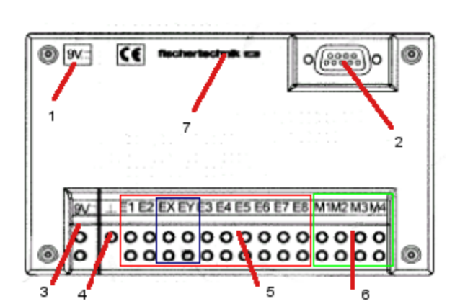
Figura 2. Componentes principales de la interfaz inteligente.

Modos de funcionamiento

La interfaz inteligente posee dos posibles modos de funcionamiento:
- Modo en línea: La interfaz se encuentra conectada al ordenador mediante una conexión serie de tipo RS-232. El ordenador es el encargado de ejecutar el programa de control y se comunica con la interfaz realizando peticiones. Estas peticiones pueden ir desde recoger el estado de una de las entradas hasta establecer el valor para alguna de las salidas.
- Modo autónomo: El programa de control es ejecutado en el microprocesador de la tarjeta, para ello, no es necesario el uso de un computador. Para utilizar este modo es necesario descargar el programa a la memoria RAM de la tarjeta. Una vez que se ha descargado el programa comenzará su ejecución y ya no será necesario que la interfaz inteligente esté conectada al computador, funcionando de modo autónomo hasta que se desconecte la fuente de tensión.

Fuente de alimentación

La interfaz inteligente necesita corriente eléctrica para funcionar, que se le puede suministrar mediante una fuente de alimentación o una batería. En las prácticas se dispone de una fuente de alimentación que se conecta a la interfaz (ver Figura 3).

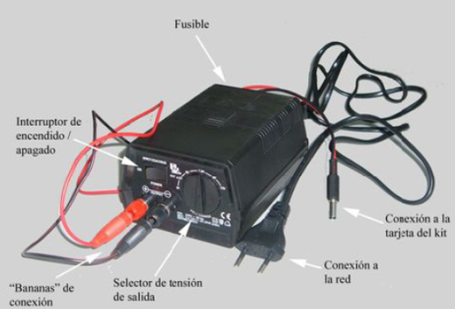
Figura 3. Fuente de alimentación.

La fuente de alimentación permite regular la salida a 3V, 4.5V, 6V, 7.5V, 9V o 12V. Se tiene que conectar a la corriente y a la interfaz fti mediante el conector para fuente de tensión 9V-1000mA. Se tiene que establecer la tensión como máximo a 9V ya que de otra forma la interfaz podría funcionar de forma incorrecta o incluso deteriorarse. Para que funcione correctamente hay que trabajar con tensiones que oscilen entre 6V y 9V. Se puede comprobar que la conexión entre la fuente de corriente se ha realizado correctamente, ya que al encender la fuente se enciende un diodo led que posee la interfaz inteligente.

Ejemplos de conexionado

A continuación se van a mostrar varios ejemplos de conexionado de sensores y actuadores:
- Este ejemplo consiste en activar el motor al pulsarse el interruptor y cuando se suelte dicho interruptor se desactive.

Se van a utilizar los siguientes componentes del kit fischertechnik:
1 x Interruptor
1 x Motor

Para montar el circuito, se debe conectar el interruptor a una de las entradas digitales y el motor a cualquiera de las salidas (ver Figura 4).
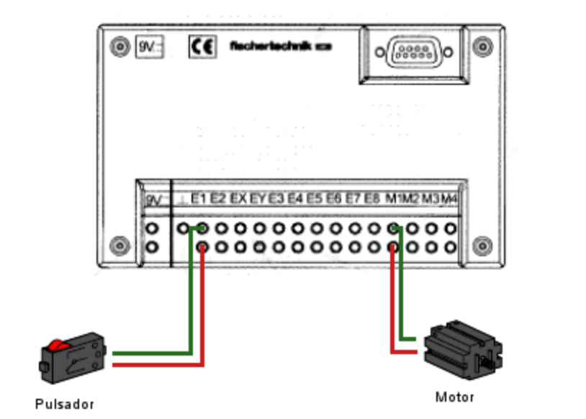
Figura 4. Ejemplo de conexionado de un motor.

Para el funcionamiento es necesaria la programación de un programa de control. Dicho programa obtiene el estado del pulsador y en función de éste se encenderá o apagará el motor.

- Este segundo ejemplo consiste en encender una lámpara cuando se interrumpa el haz de luz que incide sobre el fototransistor.

Se van a utilizar los siguientes componentes del kit fischertechnik:
1 x Fototransistor
2 x Lámparas

Para montar el circuito, se tiene que conectar cada una de las lámparas a una salida y el fototransistor a cualquiera de las entradas digitales de la interfaz (ver Figura 5).
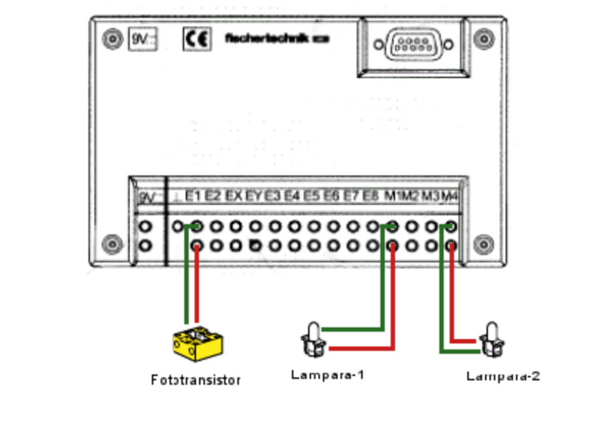
Figura 5. Ejemplo de conexionado de un fototransistor.

El programa de control necesario para el funcionamiento del prototipo tiene que encender la lámpara que ilumina el fototransistor y comprobar continuamente el estado de éste último. Cuando el estado del fototransistor cambie, el programa de control debe encender/apagar la lámpara restante como corresponda.

Bibliografía

1: Jesús Salido Tercero, Escuela Superior de Informática (Universidad de Castilla-La Mancha). “Programación ((on line)) de la Intelligent Interface 30402 de fischertechnik™”.

2: Página oficial de fishertechnik
http://www.fischertechnik.de/en/

